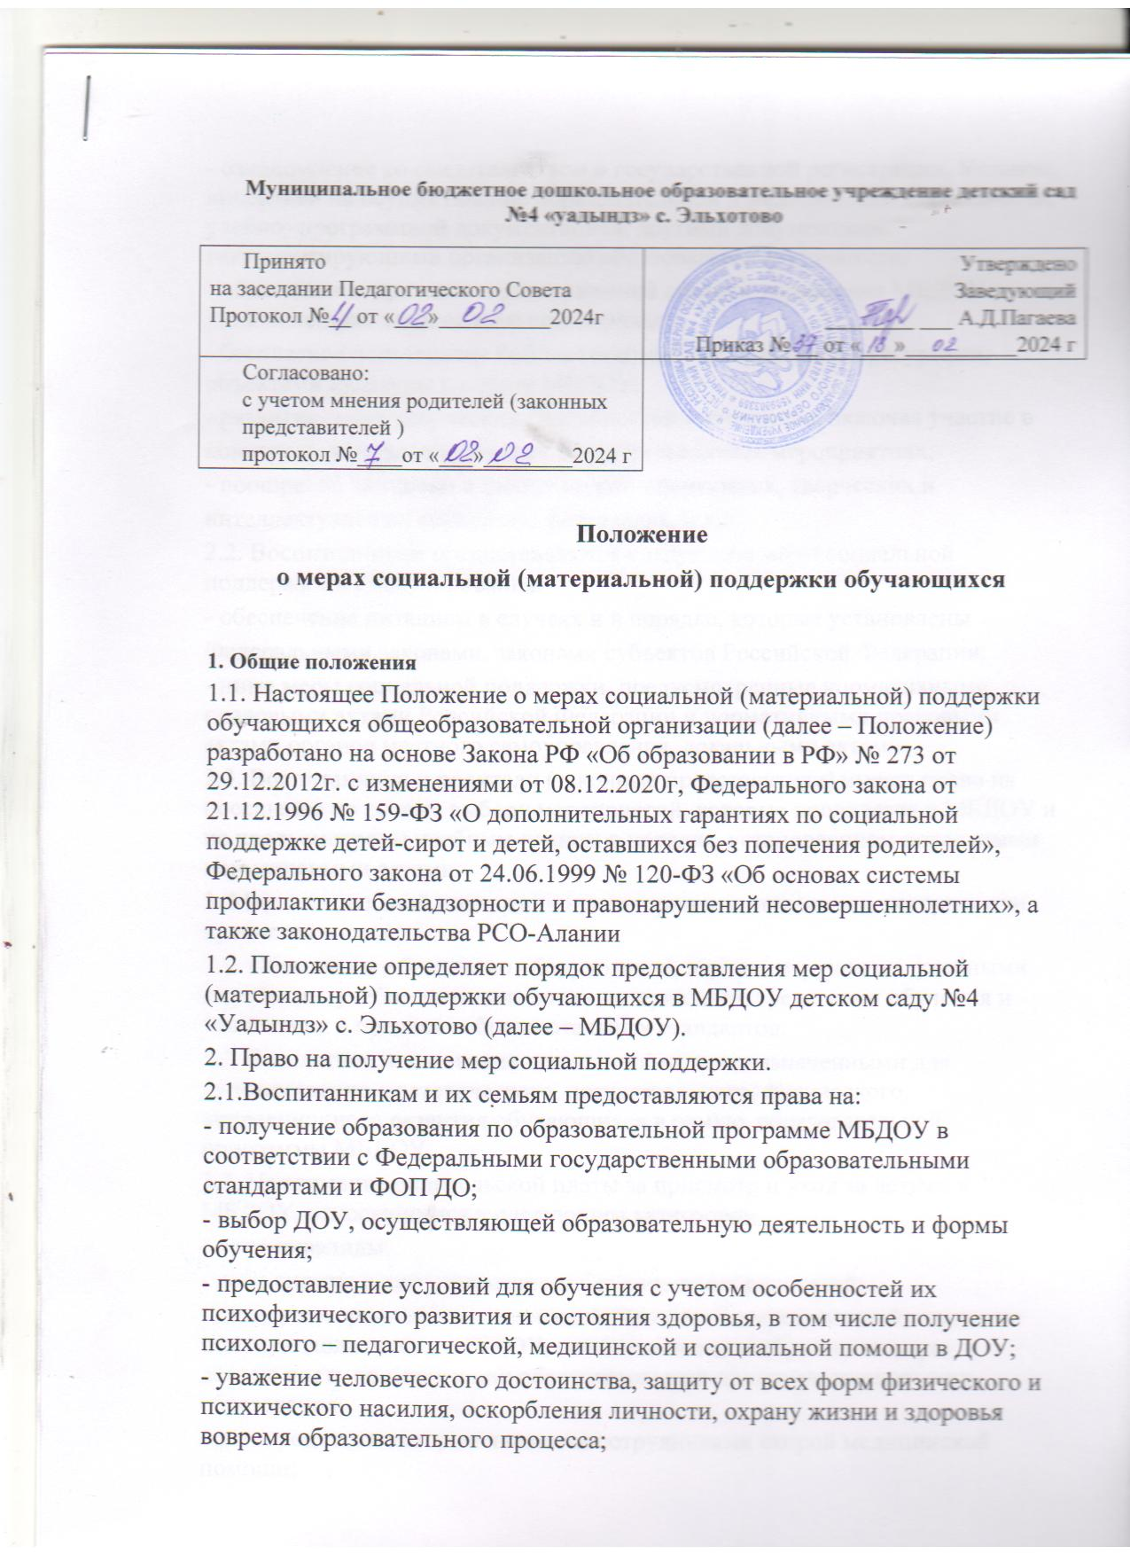

Муниципальное бюджетное дошкольное образовательное учреждение детский сад №4 «уадындз» с. Эльхотово
Принято  на заседании Педагогического Совета  Протокол №__ от «___»__________2024г | Утверждено  Заведующий  ________ ___ А.Д.Пагаева  Приказ № __ от «___»__________2024 г
Согласовано:
с учетом мнения родителей (законных
представителей )
протокол №____от «___»________2024 г

Положение
о мерах социальной (материальной) поддержки обучающихся

1. Общие положения
1.1. Настоящее Положение о мерах социальной (материальной) поддержки обучающихся общеобразовательной организации (далее – Положение) разработано на основе Закона РФ «Об образовании в РФ» № 273 от 29.12.2012г. с изменениями от 08.12.2020г, Федерального закона от 21.12.1996 № 159-ФЗ «О дополнительных гарантиях по социальной поддержке детей-сирот и детей, оставшихся без попечения родителей», Федерального закона от 24.06.1999 № 120-ФЗ «Об основах системы профилактики безнадзорности и правонарушений несовершеннолетних», а также законодательства РСО-Алании
1.2. Положение определяет порядок предоставления мер социальной (материальной) поддержки обучающихся в МБДОУ детском саду №4 «Уадындз» с. Эльхотово (далее – МБДОУ).
2. Право на получение мер социальной поддержки.
2.1.Воспитанникам и их семьям предоставляются права на:
- получение образования по образовательной программе МБДОУ в соответствии с Федеральными государственными образовательными стандартами и ФОП ДО;
- выбор ДОУ, осуществляющей образовательную деятельность и формы обучения;
- предоставление условий для обучения с учетом особенностей их психофизического развития и состояния здоровья, в том числе получение психолого – педагогической, медицинской и социальной помощи в ДОУ;
- уважение человеческого достоинства, защиту от всех форм физического и психического насилия, оскорбления личности, охрану жизни и здоровья вовремя образовательного процесса;
- ознакомление со свидетельством о государственной регистрации, Уставом, лицензией на осуществление образовательной и медицинской деятельности, учебно- программной документацией, другими документами, регламентирующими организацию образовательного процесса;
- обжалование приказов и распоряжений органов управления МБДОУ в установленном законодательном порядке;
- бесплатное пользование библиотечно-информационными ресурсами, объектами культуры и спорта МБДОУ;
- развитие своих творческих способностей и интересов, включая участие в
конкурсах, выставках, смотрах и других массовых мероприятиях;
- поощрение за успехи в физкультурно-спортивных, творческих и
интеллектуальных конкурсах, фестивалях, и т.п.
2.2. Воспитанникам предоставляются следующие меры социальной поддержки и стимулирования:
- обеспечение питанием в случаях и в порядке, которые установлены
Федеральными законами, законами субъектов Российской Федерации;
- иные меры социальной поддержки, предусмотренные нормативными правовыми актами Российской Федерации и нормативными правовыми актами органов местного самоуправления, локальными актами.
2.3. Воспитанники и родители (законные представители) имеют право на посещение по своему выбору мероприятий, которые проводятся в МБДОУ и не предусмотрены учебным планом в порядке, установленном локальными нормативными актами.
3. Меры социальной поддержки и категории воспитанников, которым они предоставляются
3.1. Обеспечение бесплатно оборудование, играми, игрушками, учебными пособиями, учебно методическими материалами, средствами обучения и воспитания в пределах образовательных стандартов.
3.2. Бесплатное пользование помещениями, предназначенными для художественно – эстетического, познавательного, физического, коррекционного развития обучающихся в рамках образовательной программы МБДОУ.
3.3. Не взимание родительской платы за присмотр и уход за детьми в МБДОУ, относящимися к следующим категориям:
- дети-инвалиды;
- дети-сироты и дети, оставшиеся без попечения родителей;
- дети, у которых один из родителей (законных представителей) занимает штатную должность в МБДОУ, осуществляющем образовательную деятельность по реализации образовательных программ дошкольного образования;
- дети, родители которых являются сотрудниками скорой медицинской помощи;
- дети с туберкулезной интоксикацией;
- дети которых являются членами семей беженцев и вынужденных переселенцев, прибывших с территории Украины, Донецкой Народной Республики, Луганской Народной Республики, а также граждан, вынужденно покинувших территорию Украины, Донецкой Народной Республики, Луганской Народной Республики;
- дети, чьи родители (законные представители), призванные на военную службу по мобилизации в Вооруженные Силы Российской Федерации в соответствии с Указом Президента Российской Федерации от 21 сентября 2022 г. № 647 «Об объявлении частичной мобилизации в Российской Федерации»;
- дети, которых являются членами семей военнослужащих, погибших (умерших) при выполнении задач в период проведения специальной военной операции на территориях Донецкой Народной Республики, Луганской Народной Республики, Запорожской и Херсонской областей, Украины либо позднее указанного периода, но вследствие увечья (ранения, травмы,
контузии) или заболевания, полученных при выполнении задач в ходе проведения специальной военной операции;
- дети, у которых родитель, заключил контракт с Министерством обороны Российской Федерации о добровольном содействии в выполнении задач, возложенных на Вооруженные Силы РФ, и участвующий в выполнении задач в ходе специальной военной операции;
- дети, у которых родитель, заключил с Министерством обороны Российской Федерации контракт о прохождении военной службы, и участвующий (участвовавший) в выполнении задач в ходе проведения специальной военной операции.
3.2. Компенсация части родительской платы за счет средств бюджета предоставляется в размере:
- 20 % размера внесенной родительской платы, фактически взимаемой за содержание ребенка в Учреждении – на первого ребенка;
- 50 % размера внесенной родительской платы, фактически взимаемой за содержание ребенка в Учреждении – на второго ребенка;
- 70 % размера внесенной родительской платы, фактически взимаемой за содержание ребенка в Учреждении – на третьего ребенка и последующих детей.
3.3. Иные меры социальной поддержки, предусмотренные нормативными правовыми актами Российской Федерации и нормативными правовыми актами субъектов Российской Федерации, правовыми актами органов местного самоуправления, локальными нормативными актами.
3.4. Компенсация части родительской платы предоставляются ежемесячно путем перечисления размера компенсации части родительской платы на расчетный счет заявителя.
3.5. Компенсация части родительской платы предоставляются по одному из оснований, предусматривающему более высокий размер компенсации части родительской платы.
4. Порядок предоставления мер социальной поддержки воспитанникам
4.1. Право на меры социальной поддержки, предусмотренные Положением, носит гарантированный характер.
4.2. Предоставление мер социальной поддержки воспитанникам осуществляется на основе приказа заведующего МБДОУ, который назначает лицо, ответственное за организацию получения мер социальной поддержки воспитанникам.
4.3. Компенсация части родительской платы, не взимание родительской платы предоставляется на основании заявления о компенсации части родительской платы или не взимании родительской платы, поданного (направленного) родителем (законным представителем) ребенка на бумажном носителе в МБДОУ по определенной форме.
4.4. Для не взимания родительской платы одновременно с заявлением представляются следующие документы:
- свидетельство о рождении ребенка;
- документ, удостоверяющий личность заявителя (паспорт гражданина РФ или временное удостоверение личности, выданное на период его замены);
- документ, подтверждающий полномочия заявителя (в случае обращения опекуна);
- справка об инвалидности на ребенка-инвалида, выдаваемая федеральным государственным учреждением медико-социальной экспертизы (для семей,которые имеют в своем составе ребенка инвалида);
- документ, подтверждающий, что ребенок принадлежит к категории детей-сирот и детей, оставшихся без попечения родителей (решение суда о лишении (ограничении) родителей родительских прав, решение суда о признании родителей безвестно отсутствующими (умершими), решение суда о признании родителей недееспособными, об уклонении родителей от
воспитания и содержания ребенка без уважительных причин, решение суда об исключении матери из актовой записи о рождении, свидетельство о смерти родителей (родителя).
- копия свидетельства о предоставлении временного убежища на территории Российской Федерации;
- справка с места работы (станции скорой помощи, работников образовательных учреждений);
- справка военного комиссариата (для мобилизованных);
- копия заключения медицинской организации;
- справка о гибели (смерти) военнослужащего;
- справка из военного комиссариата/ воинской части.
4.5. Для получения компенсации части родительской платы:
- свидетельство о рождении (детей);
- документ, удостоверяющий личность заявителя (паспорт гражданина РФ или временное удостоверение личности, выданное на период его замены);
- реквизиты счёта карты (сберкнижки).
4.6. Для получения компенсации части родительской платы штатному сотруднику одновременно с заявлением представляются следующие документы:
- свидетельство о рождении (детей);
- документы, подтверждающие, что заявитель занимает штатную должность в МБДОУ (справка из МБДОУ).
4.7. Для получения мер социальной поддержки отдельных категорий граждан (п. 3.3, 3.4, 3.5) одновременно с заявлением представляются следующие документы:
- свидетельство о рождении ребенка (для семей, имеющих трех и более детей, свидетельство о рождении представляются на каждого ребенка из состава семьи);
- документ, удостоверяющий личность заявителя (паспорт гражданина РФ или временное удостоверение личности, выданное на период его замены);
- документ, подтверждающий полномочия заявителя (в случае обращения опекуна);
- документы, подтверждающие статус многодетной, малоимущей семьи в соответствии со справкой из органов соцзащиты;
- заключение ПМПК (для семей, имеющих ребенка с ограниченными возможностями здоровья, посещающего группу, реализующую адаптированные основные образовательные программы дошкольного образования, дети с ОВЗ).
4.8. Заявитель несет ответственность за своевременность и достоверность
представляемых сведений и документов, являющихся основанием для компенсации родительской платы, компенсации части родительской платы.
4.9. Компенсация части родительской платы предоставляется, начиная с месяца, следующего за месяцем подачи заявления родителем (законным представителем).
4.10. Расчет размера компенсации части родительской платы ежемесячно и перечисляется на расчетный счет карты (сберкнижки) заявителя.
4.11. Не взимание родительской платы производится с даты подачи заявления родителем (законным представителем).
5. Заключительные положения
5.1. Настоящее Положение действует с момента подписания.
5.2. Изменения в настоящее Положение вносятся при изменении законодательства РФ и утверждении государственных, муниципальных программ, программ субъекта РФ.

